Roteiro 1

Problema 1
Conforme o Gráfico 1.1 O valor do parâmetro de rede para este sólido é de, aproximadamente, 1,55 nm, e sua Energia de Coesão é de 7,23 unidades de energia dados pelo MD1.
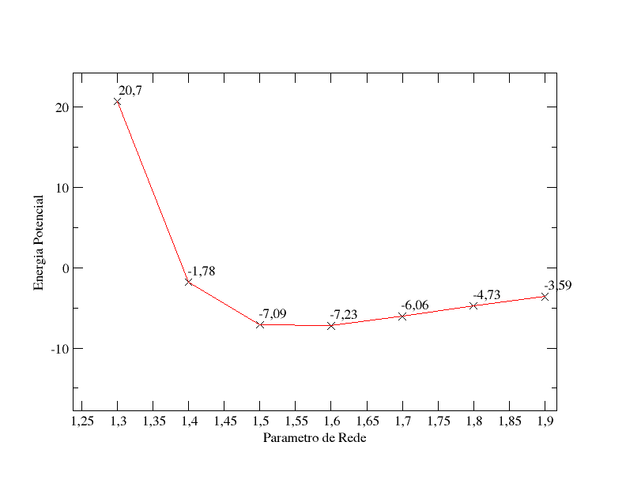
Grafico 1.1

Problema 2
O sistema de 7 células, que apresenta os potenciais mais baixos e estáveis, conforme podemos ver nos gráficos abaixo. Note que sistemas de 4 células já apresentam boa estabilidade, porém devido à pouca diferença entre os tempos de simulação nessas condições, utilizaria o sistema mais estável.
Análisando a variação da energia cinética dos sistemas, no Gráfico 2.1 vemos que sistemas com uma célula apresentam uma estabilidade muito baixa. Agora, o Gráfico 2.2, que mostra a energia potêncial pelo tempo de simulação, revela que os sistemas de uma ou duas células tem uma energia muito maior do que os sistemas com mais células.
Removendo os sistemas de 1 e 2 células da análise, podemos ver que, ainda, o sistema de 3 células apresenta um potencial destoante comparado aos outros sistemas, como visto no Gráfico 2.3

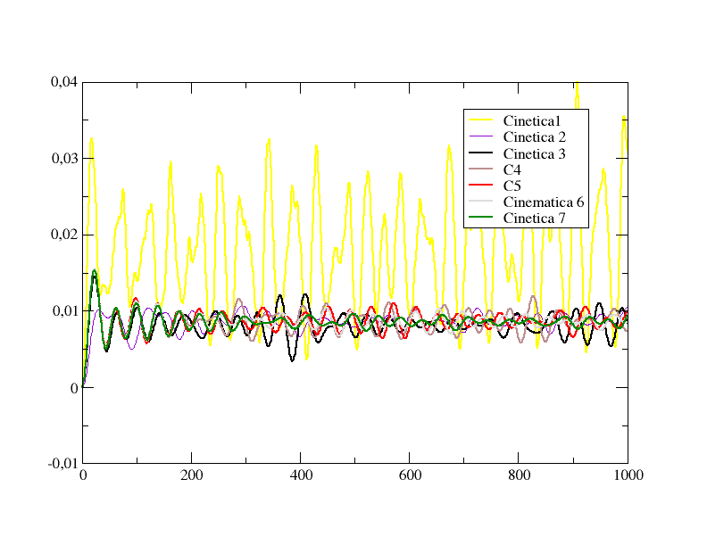
Grafico 2.1: Energia Cinética por Tempo de Simulação

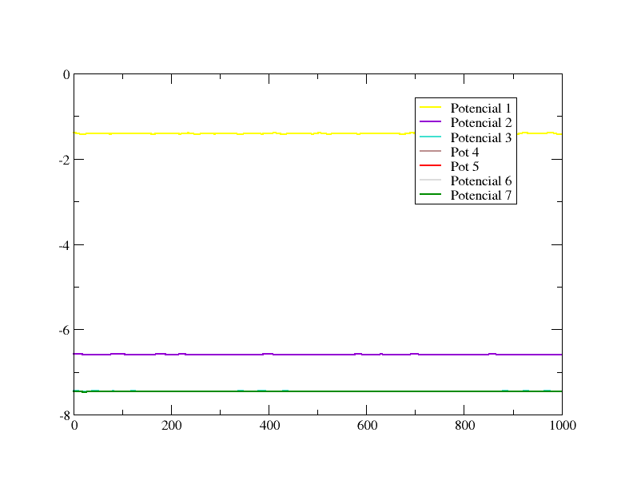

Grafico 2.2: Comparativo da energia potencial entre sistemas de 1 a 7 células

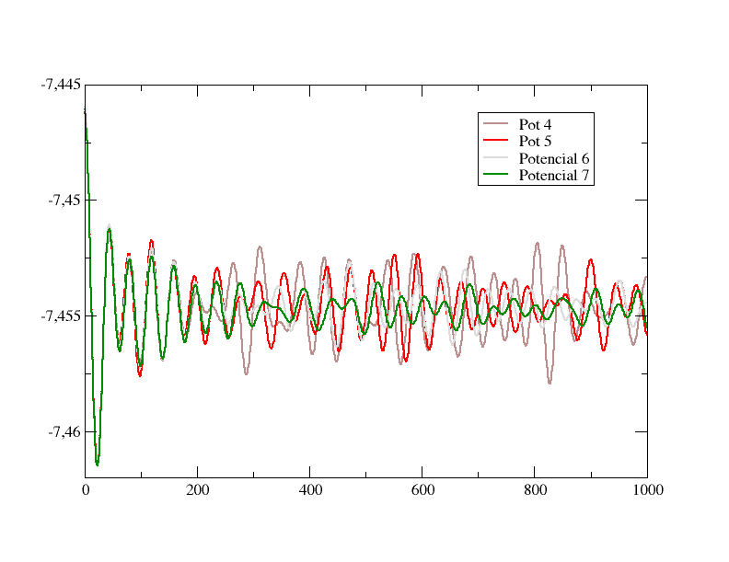
Gráfico 2.3 – Energia Potêncial para Sistemas de 4 a 7 Células

Problema 3

